

ФЕСТИВАЛЬ ГРЕЧЕСКОГО КИНО В МОСКВЕ

(4-8 ОКТЯБРЯ, в ДОМЕ КИНО )

***ЧЕМ ЕГО БОЛЬШЕ, ТЕМ ЛУЧШЕ***

Дорогие друзья,

4 октября 2016 г. в переполненном зрителями Белом зале Дома кино в самом центре российской столицы с большим успехом был открыт Кинофестиваль – Показы греческих фильмов, который продлится до 8 октября 2016с.г.

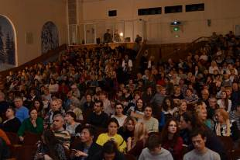 Фестиваль организовывается компанией **«Леда-Фильм»** в рамках мероприятий **Перекрестного Года России-Греции** при поддержке **Министерства Культуры Российской Федерации, Министерства Культуры Греческой Республики, Греческого Центра Кинематографа, Союза Кинематографистов России, Дома Кино и Греческого Культурного Центра – ГКЦ в Москве.**

**В течение 5-дневного показа греки и филэллины Москвы будут иметь возможность насладиться** картинами лучших мастеров Греции конца прошлого века и последних лет, которые лично представят зрителям свою кинопродукцию.

Вечер начался с приветствия официальных лиц и представителей организаций, таких, как посла Греции в Москве **Андреаса Фриганаса**, главы Департамента реализации государственной политики в сфере культуры и спорта Министерства культуры и спортаГреческой Республики - **Тины Писхидзи**, директора Департамента кинематографии Министерства культуры РФ **Вячеслава Николаевича Тельнова**, руководителя Международного отдела Союза кинематографистов России **Сергея Ивановича Колосова**, который передал приветствие от президента Союза **Никиты Сергеевича Михалкова**, генерального продюсера Кинокомпании «Леда – фильм», продюсера наших перекрестных мероприятий **Елены Борисовой**. Трогательную речь произнес выдающийся греческий режиссер и издатель **Ангелос Сидератос**, который говорил об этике, моральных и человеческих качествах, помимо бесспорного профессионального мастерства, гостя кинофестиваля, титулованного режиссера фильма «Маленькая Англия» **Панделиса Вулгариса**, с которым он знаком около 50ти лет. **Панделис Вулгарис** и другие гости фестиваля, стоящие на сцене: **Фиви Икономопулу** - вдова, верный соратник и продюсер легенды мирового кинематографа, режиссера **Тео Ангелопулоса**, **Тина Писхидзи**, **Ставрула Геронимаки** – национальный представитель Греческого центра кинематографа в рамках европейской сети European Film Promotion, занимается распространением греческого кинематографа в Греции и за границей, **Антонис Коккинос** – выдающийся греческий режиссер, сценарист, продюсер, педагог, обладатель многочисленных греческих и международных наград, принимали овации зрительного зала.

|  |
| --- |
| \\MYBOOKLIVE\Data\фото 2016\Кинофестиваль 2016_10_04\уменьшен.проф\DSC_1432.jpg |
| Пантелис Вулгарис – выдающийся греческий кинорежиссер, лауреат множества международных кинофестивалей и Теодора Янници – директор Греческого Культурного Центра в Москве / Παντελή Βούλγαρη - Έλληνας σεναριογράφος και σκηνοθέτης. Ο Παντελής Βούλγαρης έχει διακριθεί και βραβευθεί σε πολλά διεθνή φεστιβάλ κινηματογράφου. |

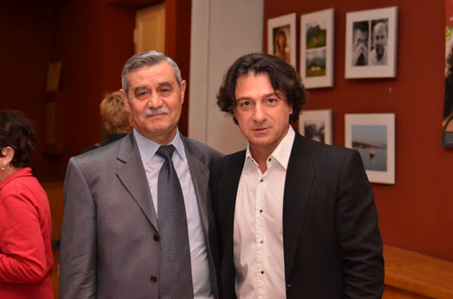

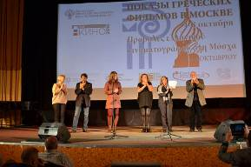 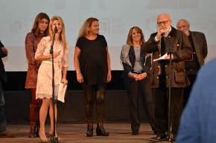

Заключительная часть вечера была украшена выступлениями: заслуженного артиста театра и кино Эвклида Кюрдзидиса, известных российских артистов Ольги Хохловой и Ирины Грибаловой, Танцевального (под руководством Татьяны Черной) и Вокального (худ. руководитель – откомандированный из Греции педагог Инесса Эфремиду) коллективов Греческого Культурного Центра.

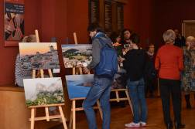

Украшением вечера стала Фотовыставка «Греция-мои мгновения счастья», открывавшая Перекрестный Год Греция-Россия в январе 2016г.

Пользуясь случаем, выражаем благодарность всем организаторам КиноФестиваля за предоставление возможности просмотра прекрасных кинокартин.

Ждем Вас!

**Вход свободный при предварительной электронной регистрации на киносеанс. Подробнее по ссылке:** [http://unikino.ru/gr\_films/](https://mail.yandex.ru/re.jsx?h=a,mzjqtTUgLWyRfi8oU98wSA&l=aHR0cDovL3VuaWtpbm8ucnUvZ3JfZmlsbXMv)

**и по пригласительным, которые можете получить заранее в Греческом Культурном Центре или при входе в Дом Кино.**

**Фильмы будут идти на греческом языке с субтитрами на русском языке.**

За дополнительной информацией можете обращаться в аппарат Греческого Культурного Центра – ГКЦ, тел. 495 7084809/10, e-mails: [info@hecucenter.ru](mailto:info@hecucenter.ru), [hcc@mail.ru](mailto:hcc@mail.ru) , а также следить за нашим сайтом [www.hecucenter.ru](http://www.hecucenter.ru)

***Ниже прилагается подробная ПРОГРАММА ФЕСТИВАЛЯ и краткое описание сюжета картин. (начало сеансов – 19.00):***

***Ждем Вас по адресу!***

Дом Кино (Белый Зал): ул. Васильевская, дом 13 (ближайшие станции метро: «Белорусская», «Маяковская»).

Искренне Ваша

Теодора Янници,

директор Греческого культурного центра

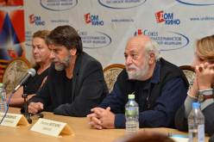 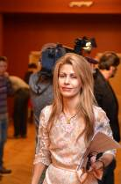 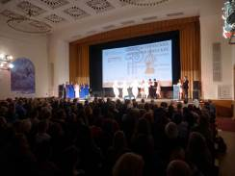



ΦΕΣΤΙΒΑΛ ΕΛΛΗΝΙΚΟΥ ΚΙΝΗΜΑΤΟΓΡΑΦΟΥ ΣΤΗ ΜΟΣΧΑ

(4-8 ΟΚΤΩΒΡΙΟΥ 2016, ΟΙΚΟΣ ΚΙΝΗΜΑΤΟΓΡΑΦΟΥ)

***OΣΟ ΣΥΧΝОTΕΡΑ, ТΟΣΟ ΤΟ ΚΑΛΥΤΕΡΟ***

Mόσχα, 5 Οκτωβρίου 2016

Αγαπητοί φίλοι,

Με εξαιρετική επιτυχία πραγματοποιήθηκαν την **Τρίτη 4 Οκτωβρίου 2016**, στη γεμάτη από θεατές Λευκή Αίθουσα του ***Οίκου του Kινηματογράφου*** στην καρδιά της ρωσικής πρωτεύουσας τα εγκαίνια του Κινηματογραικού Φεστιβάλ – Αφιερώματος στον Ελληνικό Κινηματογράφο, που θα διαρκέσει **έως τις 8 Οκτωβρίου τ.ε.**

Το Αφιέρωμα αυτό στον Ελληνικό Κινηματογράφο πραγματοποιείται από την εταιρεία **“Leda-Film”**, με τη στήριξη των **Υπουργείων Πολιτισμού της Ελλάδος και της Ρωσίας**, του **Ελληνικού Κέντρου Κινηματογράφου,** της **Ένωσης Κινηματογραφιστών Ρωσίας**, του **Οίκου Κινηματογράφου** και του **Κέντρου Ελληνικού Πολιτισμού – Κ.Ε.Π.** και εντάσσεται στο πλαίσιο εκδηλώσεων του **Αφιερωματικού Έτους Ελλάδας – Ρωσίας 2016**.

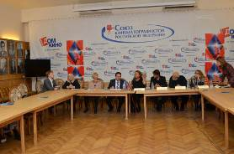 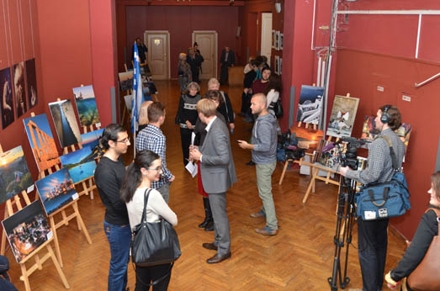

Κατά τη διάρκεια του 5ήμερου αυτού Κινηματογραφικού Αφιερώματος οι Έλληνες και Φιλέλληνες της Μόσχας θα έχουν τη δυνατότητα να απολαύσουν στολίδια της ελληνικής κινηματογραφικής παραγωγής του τέλους του προηγούμενου αιώνα, αλλά και του σύγχρονου ελληνικού κινηματογράφου, με τη συμμετοχή των ίδιων των δημιουργών τους.

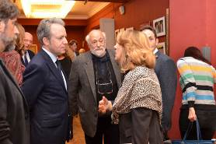Η βραδυά ξεκίνησε με χαιρετισμούς επισήμων και εκπροσώπων φορέων, όπως ο πρέσβυς της Ελλάδας στη Μόσχα **Ανδρέας Φρυγανάς**, η προϊσταμένη της Διεύθυνσης Εφαρμογής Πολιτιστικής Πολιτικής της Γενικής Διεύθυνσης Σύγχρονου Πολιτισμού του Υπουργείου Πολιτισμού και Αθλητισμού της Ελληνικής Δημμοκρατίας **Τίνα Πισχιτζή**, ο προϊστάμενος Διεύθυνσης Κινηματογράφου του Υπουργείου Πολιτισμού της Ρωσικής Ομοσπονδίας **Βιατσεσλάβ Τελνόβ**, ο επικεφαλής Διεύθυνσης Διεθνούς Συνεργασίας της Ένωσης Κινηματογραφιστών Ρωσίας **Σεργκέι Κόλοσοβ**, ο οποίος και μετέφερε χαιρετισμό του προέδρου της Ένωσης **Νικίτα Μιχαλκόβ**, η πρόεδρος της κινηματογραφικής εταιρείας “Leda-Film” **Γιελένα Μπορίσοβα**. Συγκινητική η στιγμή που ο γνωστός Έλληνας σκηνοθέτης και εκδότης **Άγγελος Σιδεράτος** μίλησε για το ήθος, την ποιότητα, την ανθρωπιά του **Παντελή Βούλγαρη**, με τον οποίο συνδέεται από 50ετίας σε μία υπεργεμάτη αίθουσα, που καταχειροκροτούσε τους ευρισκόμενους στη σκηνή Έλληνες καλεσμένους-συντελεστές του Φεστιβάλ **Παντελή Βούλγαρη, Φοίβη Οικονομοπούλου-Αγγελοπούλου, Αντώνη Κόκκινο, Σταυρούλα Γερωνυμάκη**.

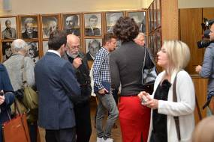 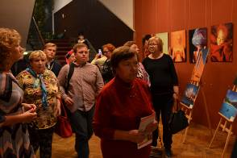

Η τελετή εγκαινίων του Κινηματογραφικού Αφιερώματος πλαισιώθηκε από καλλιτεχνικό πρόγραμμα με τη συμμετοχή του διακεκριμένου ομογενούς καλλιτέχνη της Ρωσίας **Ευκλειδη Κιουρτζίδη**, των γνωστών Ρώσων καλλιτεχνών **Όλγα Χόχλοβα** και **Ιρίνα Γκριμπούλινα**, καθώς και του **Χορευτικού Συγκροτήματος του Κέντρου Ελληνικού Πολιτισμού – Κ.Ε.Π.** με επικεφαλής την **Τατιάνα Τσόρναγια** και της **Χορωδίας του Κέντρου Ελληνικού Πολιτισμού – Κ.Ε.Π.** με επικεφαλής την εν Μόσχα αποσπασμένη εκπαιδευτικό **Ινέσσα Εφραιμίδου**.

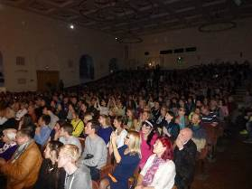 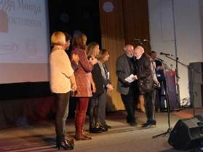

Καθ΄ όλη τη διάρκεια του Κινηματογραφικού Αφιερώματος το χώρο κοσμεί η **έκθεση φωτογραφίας του Κ.Ε.Π. «Ελλάδα – στιγμές προσωπικής ευτυχίας»**, η οποία εγκαινίασε τον περασμένο Ιανουάριο το Αφιερωματικό Έτος Ελλάδας – Ρωσίας 2016.

Δραττόμεθα της ευκαιρίας για να εκφράσουμε σε όλους τους συνδιοργανωτές την ευγνωμοσύνη μας για την πραγματοποίηση του Φεστιβάλ Ελληνικού Κινηματογράφου, την επιλογή εξαιρετικών, βραβευμένων ταινιών και τη δυνατότητα προβολής τους στη Μόσχα.

**Η είσοδος είναι ελεύθερη για το κοινό κατόπιν ηλεκτρονικής καταχωρησης/εγγραφής για τις παραστασεις στο Δικτυότοπο του Οίκου Κινηματογράφου στην εξής παραπομπή:** [http://unikino.ru/gr\_films/](https://mail.yandex.ru/re.jsx?h=a,mzjqtTUgLWyRfi8oU98wSA&l=aHR0cDovL3VuaWtpbm8ucnUvZ3JfZmlsbXMv)

**ή με προσκλήσεις, τις οποίες δύνασθε να προμηθευτείτε στα γραφεία του Κέντρου Ελληνικού Πολιτισμου – Κ.Ε.Π. ή κατά την είσοδό σας στον Οίκο Κινηματογράφου.**

**Oι ταινίες θα προβάλλονται στην ελληνική με υπότιτλους στη ρωσική γλώσσα.**

Για περισσότερες λεπτομέρειες δύνασθε να απευθύνεσθε στη γραμματεία του **Κέντρου Ελληνικού Πολιτισμού - Κ.Ε.Π.** στα τηλέφωνα 495 7084809/10, e-mails: [info@hecucenter.ru](mailto:info@hecucenter.ru), [hcc@mail.ru](mailto:hcc@mail.ru) , καθώς και να ανημερώνεστε από το Δικτυότοπό μας [www.hecucenter.ru](http://www.hecucenter.ru) .

Κατωτέρω παρατίθεται το ***πρόγραμμα του Φεστιβάλ*** και σύντομη ενημέρωση για το περιεχόμενο των ταινιών ***(έναρξη προβολών – 19.00):***

***Σας περιμένουμε στη διεύθυνση***

Οίκος Κινηματογράφου (Λευκή Αίθουσα)

13, Vasilyevskaya str., 2ος όροφος

(metro stations: «Belorusskaya», «Mayakovskaya»).

Με εκτίμηση

Δώρα Γιαννίτση,

διευθύντρια Κέντρου Ελληνικού Πολιτισμού – Κ.Ε.Π.

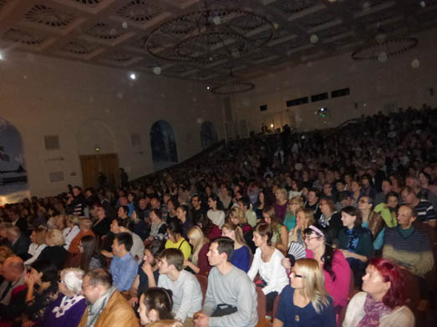 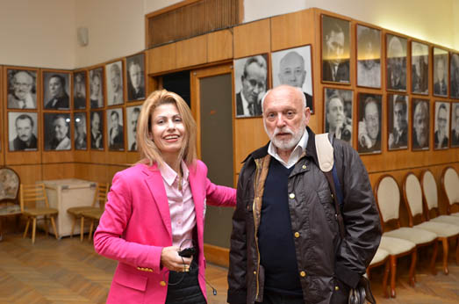

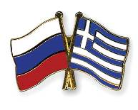



***ПРОГРАММА ФЕСТИВАЛЯ (начало сеансов – 19.00):***

**1.Маленькая Англия (2013 г.) Режиссер: Пантелис Вулгарис 4 октября**

7 наград Греческой Киноакадемии

3 награды Шанхайского международного кинофестиваля

Официальное участие в нескольких международных фестивалях

**Представляет режиссер Пантелис Вулгарис**



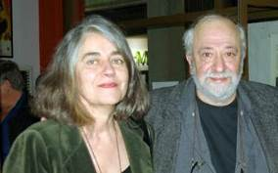

*На острове Андрос Андрос в 30-е годы прошлого столетия Мина, супруга постоянно отсутствующего на море моряка, выдает свою старшую дочь Орсу за молодого капитана-судовладельца Никоса Ватокузиса, а не за мичмана, сироту, Спироса Малтамбеса, с которым ее связывает взаимная любовь. По прошествии времени Спирос Малтамбес становится капитаном и завидным женихом и женится на младшей дочери Мины, на Мосхе, что приносит в семейный повседневный быт тревогу.*

**2.Вечность и один день (1998 г.) Режиссер: Тео Ангелопулос, 5 октября**

Золотая пальмовая ветвь Каннского кинофестиваля

Приз экуменического (христианского) жюри

7 наград Международного кинофестиваля в Салониках

Официальное участие в нескольких международных фестивалях

**Представляет вдова покойного Тео Ангелопулоса, госпожа Фиви Ангелопулу- Икономопулу**

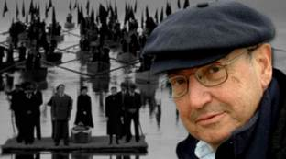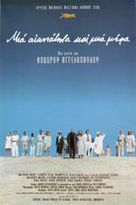

*Сюжет фильма вращается вокруг Александра (Bruno Ganz), писателя средних лет. Он занимается изучением творчества национального греческого поэта Дионисиоса Соломоса, в частности его неоконченным произведением «Свободные осажденные».*

*Александр испытывает ощущение усталости, переутомления, чувствует, что конец близок. Оставшееся время жизни принадлежит воспоминаниям, отчету жизни, переполненной неиспользованными возможностями и неверными шагами.*

*Случайная встреча с маленьким бездомным мальчиком изменит последние мгновения его жизни. Александр «цепляется» за ребенком, откладывая, при этом, свой уход из жизни. Он продлевает свою вечность на один день, дабы передать своему маленькому другу частицу себя, свои знания, свой след, во взгляде которого находит свое спасение уходящий из жизни писатель.*

**3.Академия Платона (2009 г.) Режиссер: Филиппос Цитос, 6 октября**

2 награды Греческой Киноакадемии

3 награды 62-ого Международного кинофестиваля в Локарно

Официальное участие в нескольких международных фестивалях

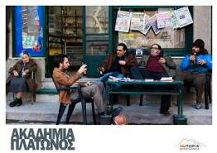

*Ставрос и его друзья, типичные греки, целый день бездельничают в лавке мелочей Ставроса. Но все меняется, когда однажды утром мать Ставроса признает в лице албанского беженца своего пропавшего сына.*

*Новое греческое кино, в котором сочетаются простота, актуальное социальное обсуждение, театральная непосредственность. Тонкое, немножко смущенное с точки зрения драматургии, сочетание драмы и юмора; герои настоящие и сладкая нотка оптимизма. Сделанный в Греции Kaourismaki, чья простота и социальная чувствительность привели в восторг участников в фестивале в Локарно, завоевав три награды (среди них - приз за внутреннюю интерпретацию ведущему греческому актеру Антонису Кафетзопулосу, которого впоследствии наградила и Греческая Академия Кинематографа).*

**4.Конец эпохи (1994 г.) Режиссер: Антонис Коккинос, 7 октября**

7 наград и 3 особых упоминания жюри Международного кинофестиваля в Салониках

2 награды Министерства культуры Греции

Специальная награда Международного кинофестиваля Мангейм (Германия)

Официальное участие в нескольких международных фестивалях

**Представляет режиссер Антонис Коккинос**

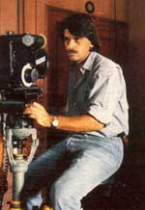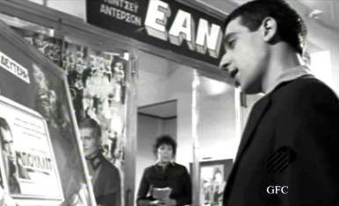

*Картина о дружбе и спорах в компании выпускников Гимназии в 1969-1970 гг., во время установления в Греции диктатуры черных полковников.* *Несмотря на то, что режиссер картины ровесник своим героям, он не создает картину с тоской о подростковом возрасте, ушедшем навсегда. Он описывает дух эпохи периода диктатуры черных полковников (1967-1974гг.), когда организовать пиратскую радиостанцию считалось дерзким и новаторским поступком, когда попытка поставить «Носорог» Эжен Ионеско приравнивалась к действию сопротивления; это было время, когда у подростков возникали вопросы, на которые не всегда находились ответы, когда карточная игра* пока *была похожа на культовое действие. И когда единственная передача об иностранной музыке и рок эн роле была передача ведущего по тем временам конферансье Петридиса…*

*Очевидно в то время существовало и многое другое, на что режиссер не акцентирует внимание. При этом, ему удается создать воздушную картину, которой сопутствовал и большой коммерческий успех.*

5**.Шевалье (2016 г.) Режиссер: Афина Рахель Цангари,** **8 октября**

Награда Греческой Киноакадемии

Награда за лучший фильм на Международном кинофестивале в Лондоне

**Представляет актер Георгий Пирпасопулос**

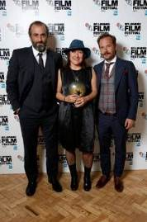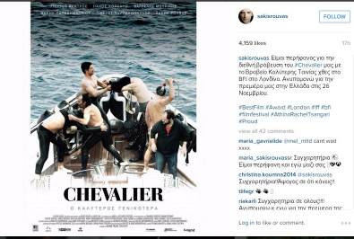

*"Шевалье" представляет собой исследование в мужской конкуренции глазами храброго и уникального режиссера-женщины, Афины Рахель Цангари. Прибегая к формальной строгости и неотразимому духу, Афине Рахель Цангари удается создать фильм, который является одновременно веселой комедией, но и глубоким тревожным заявлением о ситуации человечества на Западе, " заявил Павликовский, президент жюри объявившего награду. На Лондонском кинофестивале.*

*Компания из шести мужчин возвращаются на яхте после зимней охотничьей прогулки, когда внезапная поломка судна останавливает их по середине Сароникского залива. Чтобы убить свое время, герои фильма придумывают импровизированную игру под названием «Шевалье».*

*Это веселая и одновременно крайне конкурентоспособная игра, поскольку никто из шести друзей не покинет яхту, если не будет объявлен победителем...*





***Πρόγραμμα Κινηματογραφικού Αφιερώματος*** ***(έναρξη προβολών – 19.00):***

1. ***Μικρά Αγγλία (2013):*** Σκηνοθεσία ***Παντελής Βούλγαρης - 4 Oκτωβρίου***

7 Βραβεία της Ελληνικής Ακαδημίας Κιν/φου

3 Βραβεία στο Διεθνές Φεστιβάλ της Σαγκάης

Επίσημη συμμετοχή σε πολλά Φεστιβάλ Διεθνώς.

**Την ταινία παρουσιάζει ο σκηνοθέτης Παντελής Βούλγαρης.**

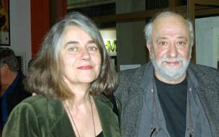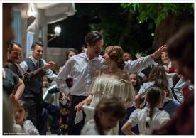

*Στην Άνδρο της δεκαετίας του ’30, η Μίνα, σύζυγος ναυτικού που λείπει διαρκώς σε ταξίδια, παντρεύει την κόρη της Όρσα με τον νεαρό καπετάνιο και πλοιοκτήτη Νίκο Βατοκούζη και όχι με τον ορφανό υποπλοίαρχο Σπύρο Μαλταμπέ με τον οποίο είναι ερωτευμένη. Όταν όμως ο τελευταίος γίνει περιζήτητος καπετάνιος, θα παντρευτεί τη μικρότερη κόρη της Μίνας, τη Μόσχα, αναστατώνοντας έτσι επικίνδυνα την οικογενειακή καθημερινότητα.*

2.***Η Αιωνιότητα και μία ημέρα ( 1998):*** Σκηνοθεσία ***Θόδωρος Αγγελόπουλος – 5 Οκτωβρίου***

Χρυσός Φοίνικας στο Φεστιβάλ των Καννών

Βραβείο Οικουμενικής Επιτροπής

7 βραβεία στο Φεστιβάλ Κιν/φου Θεσσαλονίκης

Επίσημη συμμετοχή σε πολλά Φεστιβάλ Διεθνώς

**Την ταινία παρουσιάζει η χήρα του *Θεόδωρου Αγγελόπουλου*, Φοίβη Αγγελοπούλου-Οικονομοπούλου.**

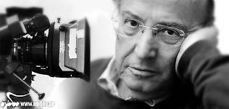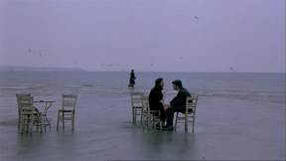

*Μία αιωνιότητα και μία μέρα είναι μια διεθνής πολυβραβευμένη ελληνική ταινία σε σκηνοθεσία του*[*Θεόδωρου Αγγελόπουλου*](https://el.wikipedia.org/wiki/%CE%98%CE%B5%CF%8C%CE%B4%CF%89%CF%81%CE%BF%CF%82_%CE%91%CE%B3%CE%B3%CE%B5%CE%BB%CF%8C%CF%80%CE%BF%CF%85%CE%BB%CE%BF%CF%82)*. Η ταινία είναι του*[*1998*](https://el.wikipedia.org/wiki/1998)*και πρωταγωνιστούν οι[Bruno Ganz](https://el.wikipedia.org/wiki/%CE%9C%CF%80%CF%81%CE%BF%CF%8D%CE%BD%CE%BF_%CE%93%CE%BA%CE%B1%CE%BD%CF%84%CF%82" \o "Μπρούνο Γκαντς), Isabelle Renauld, Fabrizio Bentivoglio και*[*Αχιλλέας Σκεύης*](https://el.wikipedia.org/w/index.php?title=%CE%91%CF%87%CE%B9%CE%BB%CE%BB%CE%AD%CE%B1%CF%82_%CE%A3%CE%BA%CE%B5%CF%8D%CE%B7%CF%82&action=edit&redlink=1)*.*

*Η υπόθεση της ταινίας περιστρέφεται γύρω από τον Αλέξανδρο(Bruno Ganz), ένα μεσήλικα συγγραφέα. Αυτός ασχολείται με ένα ημιτελές ποίημα του*[*Διονύσιου Σολωμού*](https://el.wikipedia.org/wiki/%CE%94%CE%B9%CE%BF%CE%BD%CF%8D%CF%83%CE%B9%CE%BF%CF%82_%CE%A3%CE%BF%CE%BB%CF%89%CE%BC%CF%8C%CF%82)*με την ονομασία "Ελεύθεροι Πολιορκημένοι" και προσπαθεί να βρει τις λέξεις που λείπουν από αυτό, αγοράζοντάς τες, όπως έκανε και ο Σολωμός για τις δικιές του, σύμφωνα με μία επικρατούσα άποψη. Εκείνες οι λέξεις όμως μπαίνουν για τα καλά στο παζλ της συμπλήρωσης αυτού του ημιτελούς δημιουργήματος για να στιγματίσουν και τη ζωή του ίδιου του Αλέξανδρου. Αλλά οι δυνάμεις του έχουν πλέον εξαντληθεί και ο ίδιος, κουρασμένος και μεσόκοπος, βαδίζει προς τα μονοπάτια του θανάτου. Ο χρόνος ζωής που του απομένει, ανήκει στις αναμνήσεις, στον απολογισμό μιας ζωής, γεμάτης από ανεκμετάλλευτες ευκαιρίες και λάθος κινήσεις. Μία τυχαία συνάντηση μ' ένα μικρό άστεγο αγόρι, παιδί των φαναριών θα του αλλάξει τις τελευταίες του στιγμές. Προσκολλάται σε αυτό το παιδί, αναβάλλει την «αναχώρησή» του και παρατείνει την αιωνιότητα κατά μία μέρα, για να μεταφέρει στον μικρό του φίλο κάτι από την γνώση του, ν' αφήσει τα ίχνη του πάνω σε κάποιον, μέσα από το βλέμμα του οποίου θα σωθεί εκείνος που φεύγει.*

3.***Ακαδημία Πλάτωνος (2009):***Σκηνοθεσία ***Φίλιππος Τσίτος – 6 Οκτωβρίου***

2 Βραβεία Ελληνικής Ακαδημίας Κιν/φου

3 Βραβεία στο 62ο Φεστιβάλ Λοκάρνο

Επίσημη συμμετοχή σε πολλά Φεστιβάλ Διεθνώς

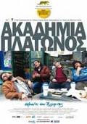

*Ο Σταύρος και οι φίλοι του, κλασικοί ελληναράδες χαραμοφάηδες, τεμπελιάζουν όλη μέρα μπροστά στο ψιλικατζίδικο του πρώτου. Όλα αλλάζουν όμως όταν ένα πρωί η μητέρα του Σταύρου αναγνωρίζει στο πρόσωπο ενός Αλβανού το χαμένο της γιο.*

*Το νέο ελληνικό σινεμά συναντά την απλότητα, το επίκαιρο κοινωνικό σχόλιο, την κινηματογραφική αμεσότητα. Διακριτικός -αν και λίγο αμήχανος δραματουργικά- συνδυασμός δράματος και χιούμορ, αληθινοί χαρακτήρες και μια γλυκιά νότα αισιοδοξίας. Ένας made in Greece Καουρισμάκι, του οποίου η απλότητα και η κοινωνική ευαισθησία ενθουσίασε το Φεστιβάλ του Λοκάρνο, αποσπώντας τρία βραβεία (ανάμεσά τους κι αυτό για την εσωτερική ερμηνεία του Αντώνη Καφετζόπουλου, ο οποίος βραβεύτηκε και από την ΕΑΚ).*

4. ***Τέλος Εποχής (1994)*** Σκηνοθεσία ***Αντώνης Κόκκινος – 7 Οκτωβρίου***

7 βραβεία και 3 ειδικές μνείες στο Φεστιβάλ Κιν/φου Θεσσαλονίκης

2 Βραβεία από το Υπουργείο Πολιτισμού της Ελλάδος

Ειδική μνεία στο Φεστιβάλ Κιν/φου στο Μανχάϊμ (Γερμανία)

Επίσημη συμμετοχή σε πολλά Φεστιβάλ Διεθνώς

**Την ταινία παρουσιάζει ο σκηνοθέτης Αντώνης Κόκκινος.**

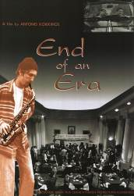

*H φιλία και οι συγκρούσεις ανάμεσα σε μια παρέα τελειοφοίτων του Γυμνασίου, τη σχολική χρονιά 1969-1970. Αν και έχει την ίδια ηλικία με τους ήρωές του, ο Κόκκινος δεν κάνει μια νοσταλγική ταινία για τα χρόνια της εφηβείας που πέρασαν ανεπιστρεπτί. Απλώς σκιαγραφεί το κλίμα μιας εποχής κατά την οποία στην Ελλάδα υπήρχε δικτατορία και το να έχει κάποιος πειρατικό ραδιοφωνικό σταθμό ήταν κάτι το τολμηρό και καινοτόμο, το να ανεβαίνει από μαθητική ομάδα μια ερασιτεχνική παράσταση του «Ρινόκερου» του Ιονέσκο ισοδυναμούσε με πράξη αντίστασης κατά της χούντας, οι έφηβοι είχαν ανησυχίες, δεν έβρισκαν όμως εύκολα απαντήσεις σε όλα τα ερωτήματα, η πόκα ήταν μια τελετουργία, η μοναδική μουσική εκπομπή που σε ενημέρωνε για το ξένο ροκ ήταν αυτή του Πετρίδη... Εντάξει, υπήρχαν και πολλά άλλα πράγματα, ενδεχομένως πιο σημαντικά, τα οποία ο Κόκκινος αγνοεί ή δεν ενδιαφέρεται να τα θίξει. Όμως, καταφέρνει να κάνει μια ταινία με φρεσκάδα, που συνάντησε μεγάλη εμπορική επιτυχία.*

5.***Chevalier (2016):*** Σκηνοθεσία ***Αθηνά Ραχήλ Τσαγκάρη*** ***– 8 Οκτωβρίου***

Βραβείο Ελληνικής Ακαδημίας Κιν/φου

Βραβείο καλύτερης ταινίας στο Φεστιβάλ Κιν/φου του Λονδίνου

**Την ταινία παρουσιάζει ο ηθοποιός Γιώργος Πυρπασόπουλος.**

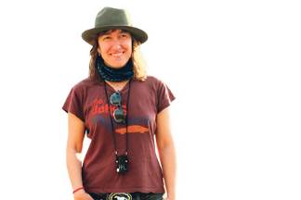

*«Το "Chevalier" είναι μια σπουδή στον ανδρικό ανταγωνισμό, μέσα από τα μάτια μιας γενναίας και ξεχωριστής σκηνοθέτιδος. Με επίσημη αυστηρότητα και ακαταμάχητο πνεύμα, η Αθηνά Ραχήλ Τσαγγάρη κατάφερε να φτιάξει μια ταινία που είναι συγχρόνως μια ξεκαρδιστική κωμωδία, αλλά και μια βαθιά ανησυχητική δήλωση για την κατάσταση της ανθρωπότητας στη Δύση», δήλωσε ο Παβλικόφσκι ο πρόεδρος της κριτικής επιτροπής που ανακοίνωσε τη βράβευση.*

*Μια παρέα έξι αντρών (Γιώργος Κέντρος, Πάνος Κορώνης, Βαγγέλης Μουρίκης, Μάκης Παπαδημητρίου, Γιώργος Πυρπασόπουλος και Σάκης Ρουβάς)επιστρέφει ύστερα από χειμερινή εκδρομή ψαρέματος με ένα γιοτ όταν μία ξαφνική βλάβη στο σκάφος τους τους εγκλωβίζει στον Σαρωνικό. Οι ήρωες της ταινίες αποφασίζουν να... σκοτώσουν την ώρα τους με ένα αυτοσχέδιο παιχνίδι που ονομάζεται «Chevalier».   
  
Πρόκειται για ένα διασκεδαστικό και συνάμα άκρως ανταγωνιστικό παιχνίδι αφού κανένας από τους έξι φίλους δεν θα κατέβει από το γιοτ αν δεν ανακηρυχτεί ο νικητής.*

Με εκτίμηση

Θεοδώρα Γιαννίτση,

διευθύντρια Κέντρου Ελληνικού Πολιτισμού



